西安交通大学城市学院
电子信息工程专业本科培养方案

专业代码：080701
培养目标
本专业培养具备现代电子技术理论、通晓电子系统设计原理与设计方法，具有较强的计算机、外语、相应工程技术应用能力以及在本专业领域跟踪新理论、新知识、新技术的能力，能在信息通信、电子技术、智能控制、计算机与网络等领域和行政部门从事各类电子设备和信息系统的科学研究、产品设计、工艺制造、应用开发和技术管理的复合型工程技术人才。
培养要求
本专业学生主要学习电子与信息工程方面的基本理论和基本知识，学习信息的获取、信号处理、信号传输以及电子信息系统设计、应用开发等方面的专业知识，接受电子工程、信息工程、计算机辅助设计实践的基本训练，掌握电子设计、信息处理、应用开发和集成电子设备和信息系统的基本能力。
1.知识要求
（1）具有从事电子信息工程领域科学研究、工程设计、技术服务等工作所需的数理知识和其它相关的自然科学知识。
（2）掌握信号与系统、电子技术、电磁场与电磁波、计算机基础等基本理论和基本知识。
（3）掌握电子系统、信号处理、信息传输等基本分析、设计、开发、测试和应用的基本知识。
（4）熟悉信息产业的基本方针、政策和法规，了解企业管理的基本知识。
2.能力要求
（1）具有集成电子设备及信息系统的基本能力，具有综合运用科学理论和工程技术分析解决工程问题的基本能力，具有较强的创新意识和对产品、技术与设备进行研究、开发、设计和技术改造或创新的初步能力。
（2）具有较强的继续学习能力。
（3）具有一定的科学研究和实际工作能力，具有一定的批判性思维能力。
（4）掌握文献检索、资料查询的基本方法，具备信息获取的能力。
（5）具有较好的组织管理能力、较强的语言表达能力和交流沟通能力，以及良好的团队意识和合作精神。
3.素质要求
（1）身心健康，具有良好的工程职业道德，具有爱国敬业精神、丰富的人文科学素养和社会责任感，追求卓越。
（2）具有科学的思维方法，严谨的科学研究态度和勇于创新的科学精神。
主干学科与相关学科
主干学科： 信息与通信工程
相关学科： 计算机科学与技术
主干课程（打﹡者为专业核心课程）
通信工程方向
C语言程序设计，工程图学基础，MATLAB编程与应用，电路基础*，模拟电子技术*，数字电子技术*，微机原理与接口技术*，信号与系统*，数字信号处理*，通信电子电路*，现代通信原理*，计算机网络与通信，电磁场与电磁波*，交换技术与通信网络，现代移动通信技术*。
电子工程方向
C语言程序设计，工程图学基础，MATLAB编程与应用，电路基础*，模拟电子技术*，数字电子技术*，微机原理与接口技术*，信号与系统*，数字信号处理*，通信电子电路*，现代通信原理*，计算机网络与通信，数字系统设计基础*，DSP技术及其应用，测试技术*。
主要实践环节
电工电子课程实验、电子产品装调实习、单片机专题实训、电子系统设计实训、通信与网络综合实训、模拟电子技术课程设计、C语言课程设计、数字电子技术课程设计、生产实习、毕业设计（论文）等。
学制
基本学制4年，实行弹性学习年限，可拓展至8年。
毕业与学位
学生在规定的学习年限内，修完规定的课程，完成实践环节和课外10学分，成绩合格，即可毕业。符合学士学位授予条件者，可获得西安交通大学城市学院工学学士学位。

一、电子信息工程专业培养计划体系框图

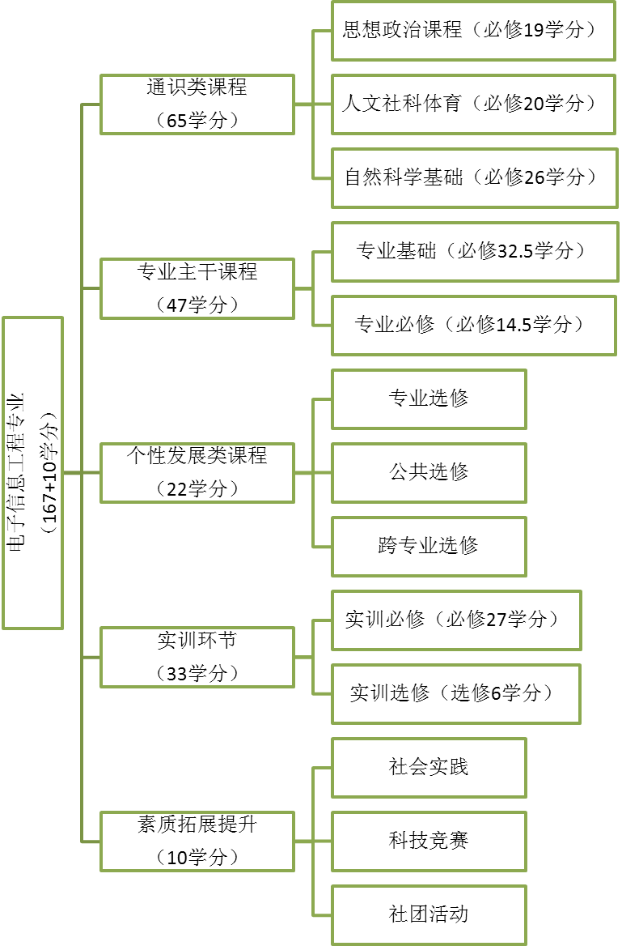

二、电子信息工程专业学生能力分析表
学生就业去向分析
本专业培养具备电子技术和信息系统的理论基础与应用能力，能在国民经济各部门从事通信理论、通信系统、通信设备以及各类电子设备和信息系统的维护、制造、管理、设计开发和研究的中高等工程技术应用人才。
本专业学生可能去的典型工作岗位有：通信系统及电子产品的设计，可编程逻辑器件应用，电子产品测试，PCB设计，通信网络优化，通信设备使用和维护等。
学生基础能力分析
能力分类 | 能力结构 | 能力内涵 | 配合课程及实践环节
外语应用能力 | 基础英语 | 读、写、听、说 | 大学英语
计算机应用能力 | 计算机软硬件基础知识 | 熟练应用主要计算机办公自动化应用软件 | 计算机应用基础
实验技术能力 | 自主进行实验方案设计与试验 | 熟悉基础物理、电工电子设备使用方法 | 大学物理实验、电子产品装调实习
数学物理能力 | 具备高等数学与大学物理知识 | 可以进行高等数学计算与物理原理分析 | 高等数学、线性代数、概率论与数理统计、大学物理
沟通交流组织能力 | 具备团队意识，能与同事协作工作 | 在语言和思想上自由与其他人沟通 | 课外10学分

学生专业能力分析
能力分类 | 能力结构 | 能力内涵 | 配合课程及实践环节
业务能力 | 电子系统的基本分析与应用能力  （电子工程方向） | 1.常用电子仪器使用能力  2.电路分析、应用能力  3.单片机应用能力  4.EDA应用能力  5.数字系统的设计能力  6.阅读与绘制电路图能力 | 电路基础，模拟电子技术，数字电子技术，通信电子电路，信号与系统，数字信号处理，微机原理与接口技术，EDA技术及应用，DSP原理及应用，数字系统综合设计，电路基础实验，模拟电子技术实验，数字电子技术实验，单片机专题，电子产品装调实习等。
业务能力 | 通信系统的基本分析与应用能力  （通信工程方向） | 1.具有运用通信电路知识分析、设计通信系统中信号传输系统的能力和方法。  2. 了解公众通信网络中的现代通信技术、具备通信系统设备的设计、分析和维护能力。  3. 掌握通信相关设备的原理、技术和操作方法，综合运用电子、通信、计算机等相关技术设计通信系统中相关单元的能力。 | 信号与系统，通信电子电路，数字信号处理，现代通信原理，电磁场与电磁波，现代通信技术，现代移动通信技术，计算机网络与通信，交换技术与通信网络，光网络技术基础，通信网络规划与优化等课程。
业务能力 | 专业综合能力 | 1.能够根据实际应用需求，综合运用所学知识进行电子系统方案设计与实现。  2.创新意识和实践能力，主动获取新知识的能力。 | C语言课程设计，MATLAB编程与应用，数字电子技术课程设计，模拟电子技术课程设计，电子产品装调实习，毕业设计，生产实习，电子工程师认证培训等。
发展能力 | 可持续发展能力 | 1.具有较坚实的数学、自然科学知识和一定的科学计算能力。  2.具有电子类技术理论基础和通信、电子产品的独立设计能力。  3.自主学习新知识，获取新技术的能力。 | 数学，英语，电路基础，模拟电子技术，数字电子技术，信号与系统，通信电子电路，数字信号处理，现代通信原理，单片机原理与应用等。
发展能力 | 研究与创新能力 | 1.独立思考、探索真理的科学精神。  2.创新意识和创新精神，具有较强的科学研究能力。
发展能力 | 专业外语能力 | 可与外国工程技术人员进行专业交流。 | 毕业设计

三、电子信息工程专业培养计划总表
（见EXCEL表，按统一格式要求编辑）

四、电子信息工程专业指导性教学计划
（见EXCEL表，按统一格式要求编辑）

五、 电子信息工程专业学生选课说明
1. 各类选修课程的学分要求
（1）必须选定一个专业方向模块，每一模块课程共9.5学分。
（2）个性发展类课程将根据实际情况柔性设置，学生可根据自己的兴趣爱好和就业领域在上课时间不发生冲突的情况下任意选修，本类课程至少选修22学分。
（3）实训选修至少选修6学分。
（4）为使每学期的学习负担相对均衡，建议每学期必修课程和选修课程的总学分数一般不要超过25学分（不含在寒、暑假进行的项目）。
2. 实践环节的要求与考核
（1）未单独设课的教学实验配合有关课程进行，其成绩以一定比例记入该课程的总成绩。实训环节在实训结束后按要求考核。
（2）生产实习在第6学期暑假进行，实习结束后须提交实习日记、实习总结报告和企业的实习鉴定报告。
（3）毕业设计在第8学期进行。整个论文工作16周，包括确定毕业设计题目、填写任务书，查阅资料、撰写开题报告、进行软、硬件制作（实验）、拟定写作大纲、撰写论文、外文资料翻译、提交正式论文并参加答辩等过程。毕业论文字数不少于2万，论文成绩由论文答辩小组教师评定。

